АДМИНИСТРАЦИЯ НОВОРОЖДЕСТВЕНСКОГО СЕЛЬСКОГО ПОСЕЛЕНИЯ

ИСИЛЬКУЛЬСКОГО МУНИЦИПАЛЬНОГО РАЙОНА ОМСКОЙ ОБЛАСТИ

ПОСТАНОВЛЕНИЕ

от 29.05.2019 года № 49

с. Новорождественка

Об утверждении Требований к объемно-пространственным
характеристикам нестационарных торговых объектов (киосков и павильонов) на территории Новорождественского сельского поселения
Исилькульского муниципального района Омской области

В соответствии с Федеральным законом от 06.10.2003 года № 131-ФЗ «Об общих принципах организации местного самоуправления в Российской Федерации», в целях обеспечения единого архитектурного облика Новорождественского сельского поселения Исилькульского муниципального района Омской области, обеспечения благоустройства, чистоты и порядка на территории Новорождественского сельского поселения, руководствуясь Уставом Новорождественского сельского поселения Исилькульского муниципального района Омской области, Решением Совета Новорождественского сельского поселения Исилькульского муниципального района Омской области от 27.02.2015 года № 8 « Об утверждении Правил благоустройства и содержания территории Новорождественского сельского поселения» Администрация Новорождественского сельского поселения Исилькульского муниципального района Омской области ПОСТАНОВЛЯЕТ:
1. Утвердить Требования к объемно-пространственным характеристикам нестационарных торговых объектов (киосков и павильонов) на территории Новорождественского сельского поселения Исилькульского муниципального района Омской области согласно приложению к настоящему Постановлению.

2. Настоящее Постановление вступает в силу с 1 января 2019 года.

3. Опубликовать настоящее Постановление.

Глава Новорождественского
сельского поселения Ю.Н. Косенок

Приложение
к Постановлению Администрации
Новорождественского сельского поселения
от 29.05.2019 года № 49

ТРЕБОВАНИЯ
к объемно-пространственным характеристикам
нестационарных торговых объектов (киосков и павильонов)
на территории Новорождественского сельского поселения

Объемно-пространственные
характеристики нестационарных торговых объектов (киосков и павильонов) на территории Новорождественского сельского поселения

Графическое отображение фасадов
нестационарных торговых объектов (киосков)
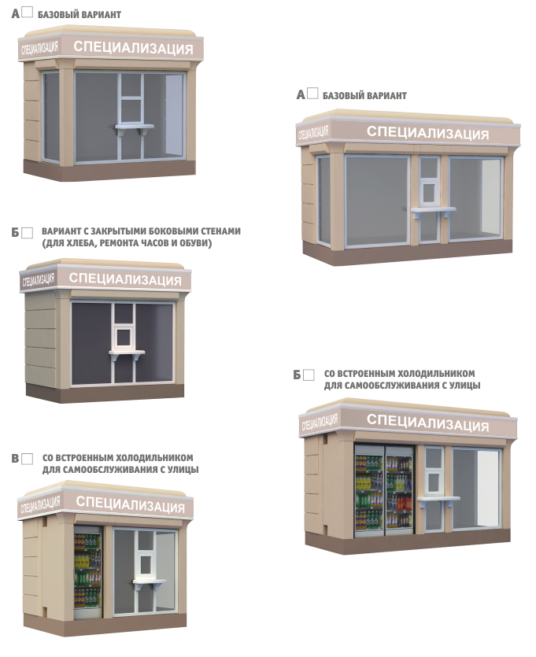
Графическое отображение
фасадов нестационарных торговых объектов (павильонов)

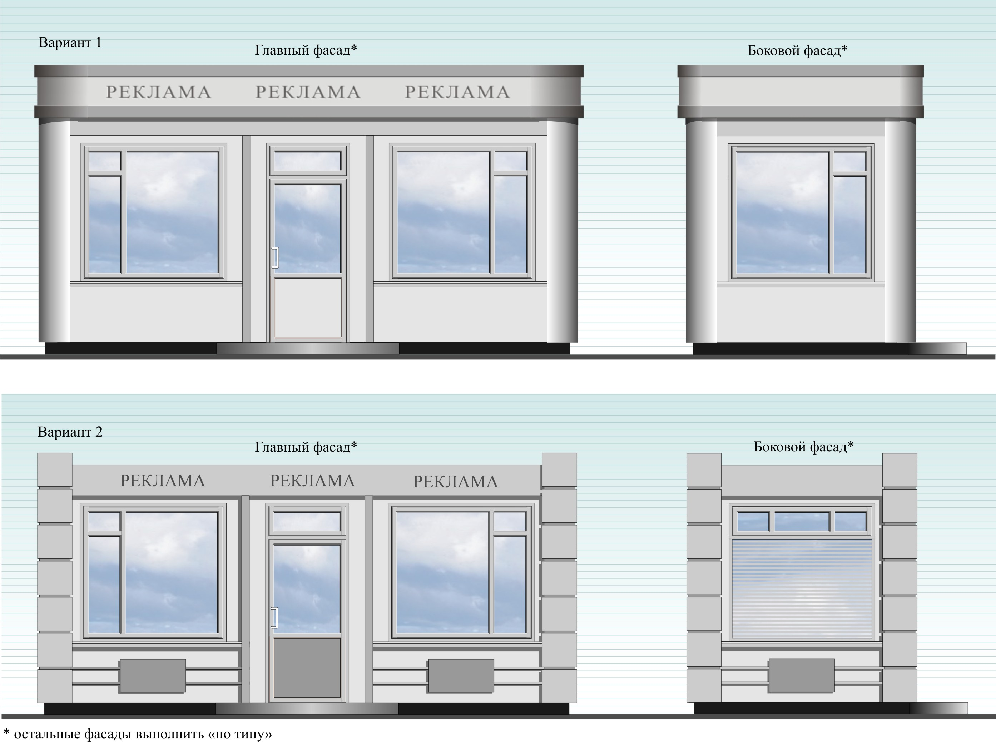

Ведомость отделки фасадов
нестационарных торговых объектов (киосков и павильонов)
Внешние конструктивные элементы | Материал  отделки элементов | Цветовое решение  (колер) | Примечание
Каркас | Стальной профиль, профильная труба различного сечения
Стены | Сэндвич панели, панели «Aluсobond» | RAL 1001  RAL 1017 | Не допускается применение кирпича, строительных блоков, сайдинга
Верхняя панель для размещения рекламы | Сэндвич панели, панели «Aluсobond» | RAL 1011  RAL 1014
Окна, витражи | Профиль ПВХ, алюминиевый профиль, стеклопакет | RAL 9003 | Стекло витринное ударостойкое безосколочное (простое или тонированное)
Дверь | Металл | RAL 9003 | Глухая одностворчатая
Крыша | Профнастил оцинкованный | RAL 1019 | Не допускается применение шифера
Декоративные элементы | Сталь оцинкованная, полимерное покрытие | RAL 1001  RAL 1011  RAL 1014  RAL 1017
Рекламно-  информационное оформление |  |  | Размещается на рекламном парапете

Примечание:
1) номера колеров приняты по каталогу RAL CLASSIC;

2) габаритные размеры киосков (Д/Ш/В) – 3000х3000х3200 (мм);
габаритные размеры павильонов (Д/Ш/В) – 7500х3000х3200 (мм).

3) при отделке фасадов предусматривать использование современных сертифицированных материалов, отвечающих санитарно-гигиеническим требованиям, нормам противопожарной безопасности, имеющих качественную и прочную окраску, отделку и не изменяющих своих эстетических и эксплуатационных качеств в течение всего срока эксплуатации;

4) проектирование нестационарных торговых объектов (киоска) с иными объемно-пространственными характеристиками возможно только по согласованию с Администрацией Новорождественского сельского поселения Исилькульского муниципального района Омской области.

